OSNOVNA ŠKOLA IVANA PERKOVCA
Šenkovec, Zagrebačka 30

Š k o l s k a k u h i n j a

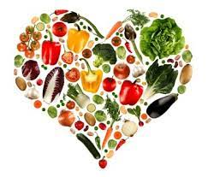

J E L O V N I K

PRODUŽENI BORAVAK

06.02.2023. – 10.02.2023.

DORUČAK RUČAK
PONEDJELJAK:
Žganci s mlijekom ili jogurtom Juha, faširanci, restani krumpir, kiseli
krastavci, polubijeli kruh
UTORAK:
Kukuruzni kruh, sirni namaz, Tjestenina, juneći saft, kruh, salata
čaj s medom i limunom od zelja, voće

SRIJEDA:
Polubijeli kruh, maslac, med, mlijeko Varivo od graška s povrćem, noklicama i
hrenovkama, kruh, sok

ČETVRTAK:
Sendvič, čaj s medom i limunom Rižoto s piletinom i povrćem,
zelena salata, polubijeli kruh, voće

PETAK:
Palačinke s čokoladnim namazom Pire krumpir, pohani oslić, polubijeli
kruh, zelena salata

D o b a r t e k !

